ПРИЛОЖЕНИЕ 1
СХЕМА СБОРКИ
Диван – кровать 1900х900 (022)
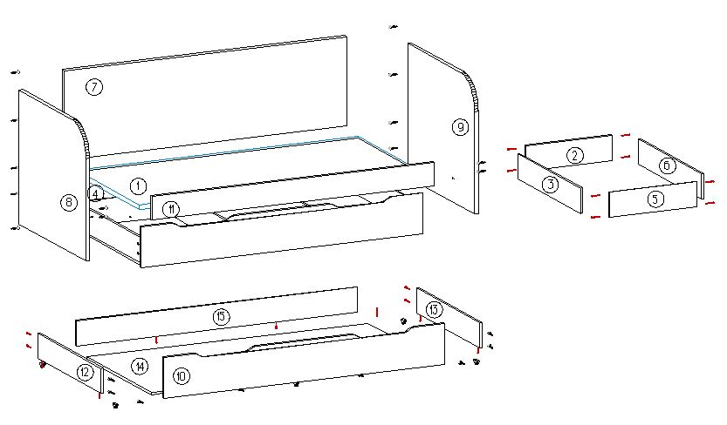

ПРИЛОЖЕНИЕ 2
СПЕЦИФИКАЦИЯ КОМПЛЕКТУЮЩИХ
Диван-кровать 1900х850х900 (022.01)
№ | Наименование деталей | A мм. | B мм. | Кол. |  | № | Наименование фурнитуры |  | Кол.
1 | Дно кровати | 1896 | 905 | 1 |  | 1 | Подпятник с гвоздем |  | 7
2 | Задняя стенка ящика | 584 | 160 | 1 |  | 2 | Стойка эксцентрика односторонняя |  | 13
3 | Левая стенка ящика | 810 | 160 | 1 |  | 3 | Шуруп 3.5х30 |  | 26
4 | Опора пристенная | 1904 | 281 | 1 |  | 4 | Колесо прямоходное 27мм |  | 6
5 | Передняя стенка ящика | 584 | 160 | 1 |  | 5 | Заглушки для эксцентриков |  | 13
6 | Правая стенка ящика | 810 | 160 | 1 |  | 6 | Заглушки для евровинтов |  | 31
7 | Спинка задняя | 1904 | 566 | 1 |  | 7 | Эксцентрик |  | 13
8 | Спинка левая | 850 | 966 | 1 |  | 8 | Евровинт |  | 31
9 | Спинка правая | 850 | 966 | 1
10 | Фасад ящика | 1898 | 260 | 1
11 | Царга передняя МДФ | 1904 | 150 | 1
12 | Ящик боковина левая | 812 | 160 | 1
13 | Ящик боковина правая | 812 | 160 | 1
14 | Ящик дно | 1894 | 828 | 1
15 | Ящик задняя | 1894 | 160 | 1
16 | Опора для дна | 800 | 50 | 2
17 | Опора для дна | 1640 | 50 | 2

